a-------





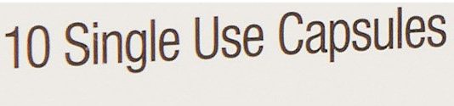

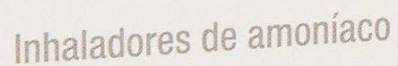



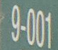



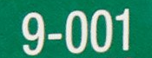







b--------------











c--------------













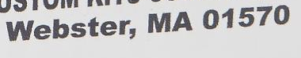

i------------------------













